本网-综合资讯

东西部协作苍溪县2024年壹基金“净水计划”项目启动
1月11日上午，东西部协作苍溪县2024年壹基金“净水计划”项目捐赠暨启动仪式在亭子镇小学校举行。
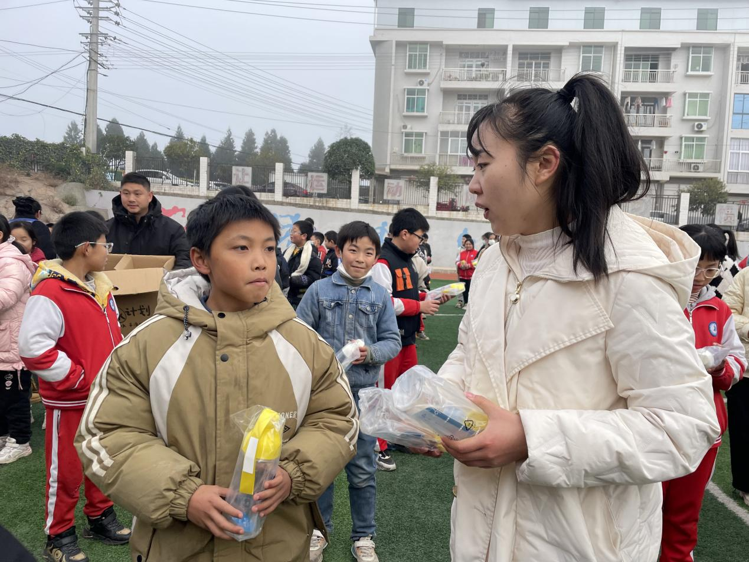
启动仪式上，东西部协作领导小组副组长、阿里巴巴驻苍溪乡村振兴特派员孙文为壹基金“净水计划”进行了项目捐赠，共青团苍溪县委接受捐赠；现场还为壹基金“净水计划”项目学校授牌发放水杯；受益方代表作了交流发言。
“谢谢叔叔阿姨为我们捐赠的饮水机和水杯，让我们能够喝上干净的水源，我以后一定会好好学习，成为祖国的栋梁之材。”亭子镇小学校学生张钰涵说。
据悉，壹基金“净水计划”项目自2021年12月启动以来，为苍溪县10所乡村小学免费安装了价值38.5万元的净水器，受益学生达3000余人。2024年1月第二批净水计划再次进驻苍溪，受益乡村小学10所，受益学生达5000余人，捐赠总额38.5万。通过壹基金“净水计划”项目的实施，让苍溪县乡村小学的师生们喝上了干净的饮用水，树立“节约用水，保护水资源”的正确观念。
“非常感谢壹基金净水计划项目，为我们乡村的孩子和老师送来的爱心和温暖，让我们能用上纯净水，解决了家长的后顾之忧，同时，我们也相信，这些洁净的饮水设施将为孩子们提供一个更加健康的学习环境，帮助他们茁壮成长，实现自己的梦想。”亭子镇小学校校长邱华益表示。（赵宁 徐竞瑜）

